Тематическая неделя «Путешествие в прошлое»

"Лапти"
Давно человек живет на свете, много знает, многое умеет. Но эти знания и умения пришли к человеку не сразу.
Посмотрите на свои ножки, во что они обуты? Вспомните, какая у вас обувь для прогулок, занятий физкультурой и танцами.
Посмотрите на изображение детей 19 века. 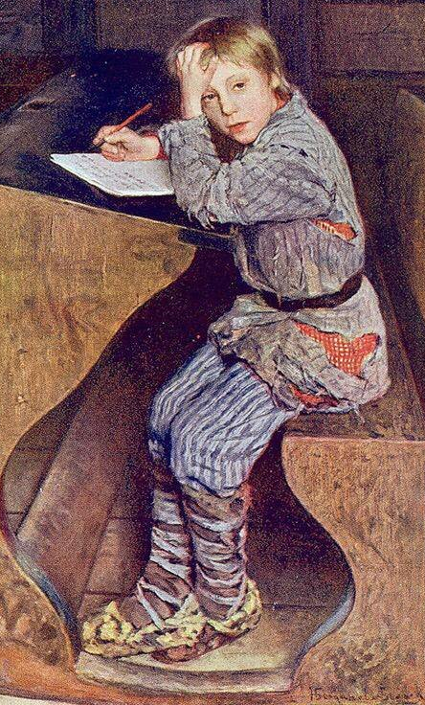
Что особенное вы увидели в облике ребенка, что отличает их от вас? (какая у них одежда, обувь).

Внимательно посмотрите на обувь. Это лапти. Их плели из лыка (верхний слой липовой коры). Эта обувь была и на весну, и на осень, и на зиму. Летом дети ходили босиком. Кожаную обувь могли позволить себе немногие, она была очень дорогая. Детская ножка растет очень быстро, а большие крестьянские семьи не могли себе позволить покупать на каждый сезон новую обувь всем детям. Семьи были большие, в некоторых до 10 -15 человек. Сплести же лапти мог себе каждый. Это простая и не сложная работа.
https://ok.ru/video/38321457813 здесь можно посмотреть, как плетутся лапти..
Нам с вами уже не нужна подобная обувь, но попробовать себя в плетении можем запросто. Сплетем закладку для книги.

Как плести закладку из полосок бумаги
- Вырезать из бумаги основу - прямоугольник 16 х 5,5 см.
- Основу согнуть пополам по длине.
- На расстоянии 1,7 см от сгиба провести линию.
- На этой линии сделать отметки на расстоянии 1 см друг от друга.
- На сгибе сделать отметки на расстоянии 1 см друг от друга.
- Соединить отметки и сделать по ним разрезы (прямо или под углом).
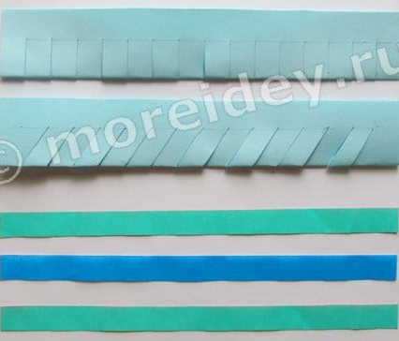
- Развернуть основу.
- Из цветной бумаги одного или нескольких цветов вырезать полоски 16 х 1 см.
- Вплести полоски в основу в шахматном порядке.
- Концы полосок приклеить к основе.
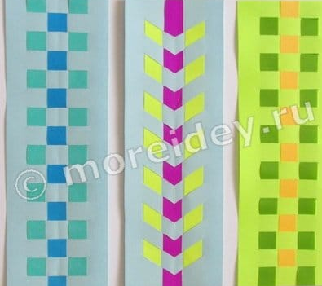
- Если для закладки использовалась плотная двусторонняя бумага, закладка готова. Если нет, то с обратной стороны приклеить бумажный или картонный прямоугольник такого же размера, как основа. Или сделать таким образом две закладки и склеить их друг с другом лицевыми сторонами наружу.

